**國立台灣師範大學數學系**

**103學年度大學甄選入學指定項目甄試試題**

**筆試一　計算證明題**

|  |
| --- |
| 說明與注意事項：   1. 本試卷共五題（共兩頁），每題20分，合計100分。 2. 作答時間120分鐘（下午1：20～3：20） 3. 請將計算或證明過程依序寫在答案本上，否則不予計分。 4. 交卷時答案本與本試卷一併交回。 |

1. 設整數*x*、*y*滿足為整數，但、及都不是整數，若是一個6位數，則求所有的整數數對。
2. 如圖，，*M*為的中點，*N*為的中點，兩直線*AB*和*CD*分別交直線*MN*於*P*、*Q*兩點。試證：。



1. (1) 將多項式表示成，

其中與均為實係數多項式。(5分)

(2) 將多項式表示成，

其中與均為實係數多項式。(15分)

1. 考慮，滿足下列方程式：



試在坐標平面上畫出所有滿足上列方程式的點之圖形。

1. 綁鞋帶的方式五花八門，以下兩個圖案是常見的綁鞋帶方式，美式綁帶法與鞋店式綁帶法：

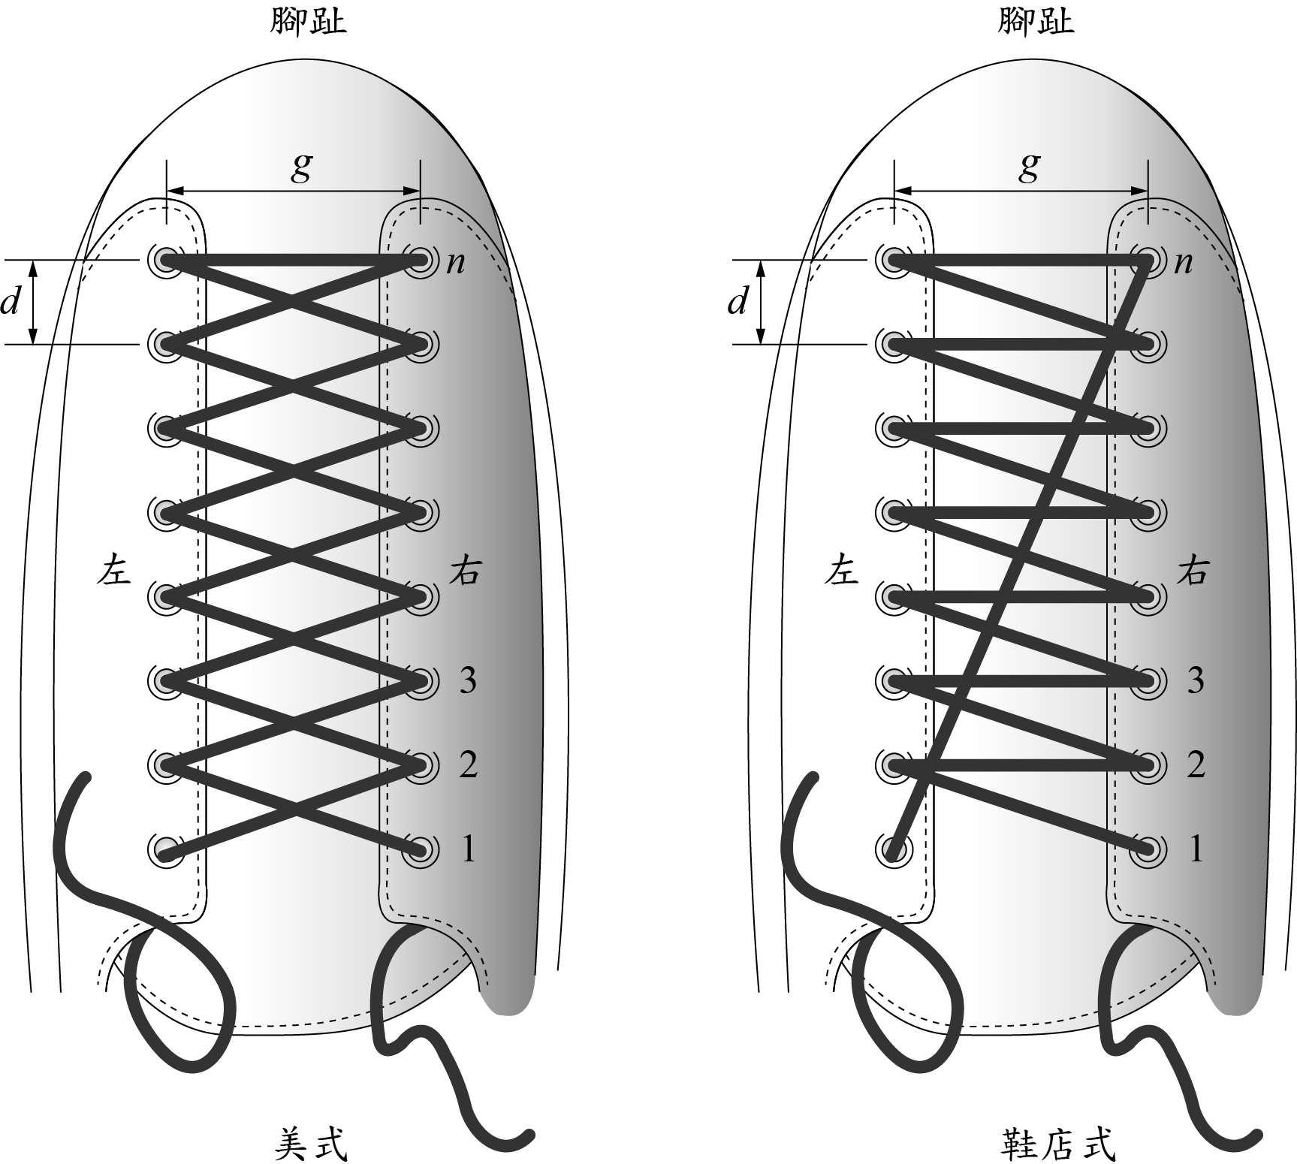

圖中的符號、及分別代表：

* 數目()是指鞋子左右兩側各有個鞋帶孔。
* 距離(公分)為相鄰兩孔的距離。
* 間距(公分)為左右對應兩孔的間距。

若在穿孔之後打一個蝴蝶結，左右兩側的鞋帶各需15公分，則在上述兩種綁鞋帶的方式之中哪一種方式所需之鞋帶較短？並證明你的結論。